- ORIENTACIONES AL ESTUDIANTE Y AL PADRE DE FAMILIA
(Presentación de la asignatura, la unidad y el DBA)
Los DBA y sus evidencias no son logros a evaluar, sino que abren posibilidades para que la maestra despliegue experiencias y ambientes significativos donde tenga en cuenta los intereses y necesidades de las niñas y los niños, y genere un aprendizaje no sólo para el ámbito escolar, sino para la vida misma.
Se han organizados contenidos con el propósito de resaltar los aprendizajes que puedan resultar de vivencias y con la ayuda de los padres en casa.
Se planean actividades pedagógico con el ánimo de fortalecer las singularidades de cada niño y que su aprendizaje pueda ser significativo y que parta de las vivencias cotidianas. Todo esto se ejecuta teniendo en cuenta que el aprendizaje no está enmarcado en un aula de clases sino que el niño aprende desde su cotidianidad y lo evidencia en cada situación presentada.

Toda la planeación se ha hecho con el propósito de lograr lo que desde el Ministerio de Educación se nos traza que: .
. Las niñas y los niños construyen su identidad en relación con los otros, se sienten queridos y valoran positivamente pertenecer a una familia cultura y mundo.
. Las niñas y los niños sean comunicadores activos de sus ideas sentimientos y emociones expresan e imaginan y representan su realidad.
. Los niños y niñas disfruten aprender; exploran y se relacionen con el mundo para comprenderlo y construirlo.

Se requiere la ayuda y el apoyo de padres de familias comprometidos con el aprendizaje y el crecimiento y desarrollo de sus estructuras de pensamiento que le permiten ser comunicadores, analítico, seres pensantes y posibilitadores de soluciones en su contexto.
Se requiere que el padre orientador se dirija a la casilla desarrollo de aprendizajes donde están enumeradas las distintas actividades que debe realizar con su niño y tomar las evidencias ya sea foto o videos para ser enviada a la docente de grupo como soporte de su realización.

- IDENTIFICACION
2.1 NOMBRE DE LA INSTITUCION EDUCATIVA | 2.2 NOMBRE DEL AREA/ASIGNATURA | #HORAS | GRADO | GRUPO
Maria Doraliza Lopez de Mejia. | Dimension cognitiva  Dimensión corporal  Dimensión estética  Dimensión ética  Dimensión comunicativa |  | Cero | 1-6

2.3 INFORMACIÓN DE CONTACTO DEL DOCENTE PARA EL RETORNO  DE LAS ACTIVIDADES RESUELTAS: | 2.4 FECHA PARA EL RETORNO DE LAS ACTIVIDADES | INFORMACION DE CONTACTO DEL ESTUDIANTE
Las actividades serán enviadas a la profesora de grupo al siguiente contacto.
Nevis Bermúdez 3013704007
Nora Marulanda 311 5519440
Elke bacca 3187365869
Luisa bracho 3006305588
Elizabeth gamboa 3045481306
Adalina gomez 3157290833

- DESARROLLO DE LA UNIDAD
NOMBRE DEL PROYECTO: |  | Yo y mi bello entorno
DIMENSION | DBA |  | APRENDIZAJES
Corporal | Identifica y valora las características corporales y emocionales en sí mismo y en los demás. |  | Unidad # 1: la naturaleza: plantas y animales  Usos de implementos deportivos  Juego: Encuentra parejas.  Registro de datos.  Motricidad fina  Grafomotricidad: trazos.  Relación numérica.(antes – después)  La familia del 1.  Noción Lleno – Vacío  El reloj  Desarrollo de la atención.  Agudeza visual. Percepción Figura- fondo  Lecturas de comprensión.  Enseñanza de la letra “P”.  FONEMAS CON P.  Lectura de imágenes.  Las plantas y sus partes.  Utilidad de las plantas.  Animales DOMESTICO Y SALVAJES  Los animales brindan beneficios  Importancia y respeto por la naturaleza y el medio ambiente
Corporal | Se apropia de hábitos y prácticas para el cuidado personal y de su entorno.
Corporal | Expresa y representa lo que observa, siente, piensa e imagino a través del juego, la música, el dibujo y la expresión corporal.
Estética | Crea situaciones y propone alternativas de solución a problemas cotidianos a partir de sus conocimientos e imaginación.
Cognitiva | Demuestra consideración y respeto al relacionarse con otros.
 | Usa diferentes herramientas y objetos con variadas posibilidades.
 | Construye nociones de espacio, tiempo y medida a través de experiencias cotidianas.
 | Compara, ordena, clasifica objetos e identifica patrones de acuerdo con diferentes criterios.
Comunicativa  . | Toma decisiones frente a algunas situaciones cotidianas.
Comunicativa  . | Participa en la construcción colectiva de acuerdos, objetivos, y proyectos comunes.
Comunicativa  . | Identifica las relaciones sonoras en el lenguaje oral.
Comunicativa  . | Establece relaciones e interpreta imágenes, Letras, objetos, personajes que encuentra en distintos tipos de textos.
Comunicativa  . | Expresa ideas, intereses y emociones a través de sus propias grafías y formas semejantes a las letras convencionales en formatos con diferentes intenciones comunicativas
Ética | Reconoce que es parte de una familia, de una comunidad y un territorio con costumbres, valores y tradiciones
Ética | Demuestra consideración y respeto al relacionarse con otros
 | Establece relaciones entre las causas y consecuencias de los acontecimientos que le suceden a él o a su alrededor.

- DESARROLLO DE LOS APRENDIZAJES:
(Explique cada una de las conceptualizaciones, procedimientos y ejercicios de los aprendizajes propios del Derechos Básicos de Aprendizajes DBA e ilustre con imágenes, diagramas o gráficos)
CLASE # 1. Dimensión corporal.
Tema: Usos de implementos deportivos.
Juegos con pelotas, aros y cuerdas
.Ejercicio # 1. Juego: La Serpiente , los niños trataran de pisar una cuerda que se moverá sin parar.
Ejercicio # 2. Competencias de pelotas : lanzar una pelota hacia arriba, dejarla rebotar 2 veces y atraparla.
Ejercicio # 3. Patear la pelota para ir por ella, hacerlo por parejas.
Ejercicio # 4. Juegos con Aros o Ula-Ula: ejercicios con los brazos, cintura y piernas.
Ir a la pagina 19 del cuadernillo y colorea a cada uno de los niños ejercictando su cuerpo.
ENTREGABLE: Tomar fotografía y compartirla con el grupo de whastApp.

CLASE # 2 DIMENSION CORPORAL, COGNITIVA Y ESTETICA
TEMA: Juego: Encuentra parejas.
Preparación del material:
- Tomar una fotocopia de la hoja de la página 20.
- Recorta las fichas siguiendo los cuadrados.
- Explicación del juego:
- Se barajan las 24 fichas y se colocan sobre la mesa.
- Por turnos, el primer jugador levanta dos fichas, intentado encontrar parejas.
- Si son iguales se las lleva y repite turno.
- Si no son iguales se vuelven a voltear y le da el turno al siguiente jugador.
Entregable: Hacer un video corto del juego y compartirlo en el grupo de whatsApp.

CLASE # 3 DIMENSION ESTETICA
Tema: dibujo dirigido.
Ejercicio #1: De acuerdo a las imágenes y utilizando las figuras geométricas para la instrucción y el lenguaje de las nociones, el niños podrá dibujar.
Ejercicio # 2: Observación y descripción de la lámina.
Mariposas
Mariquitas
Arboles
Casas
Búho
Conejo
Cometas
Casa
Arboles.
Ejercicio # 3: Elaboro los dibujos en el cuaderno.
Entregable: Enviar fotografías de los dibujos realizados.

Clase # 4. Dimensión Corporal - Cognitiva.
Tema: Las plantas y sus partes.
Observación y descripción de la lámina:

Preguntas:
- ¿Qué Observas?
- ¿Para qué nos sirven las plantas?
Explicación del tema: Las partes de la planta son raíz, tallo, hojas, Flor y Fruto.
- Ejercicio #1: Ir a la página 17 y coloreo las partes de la planta.
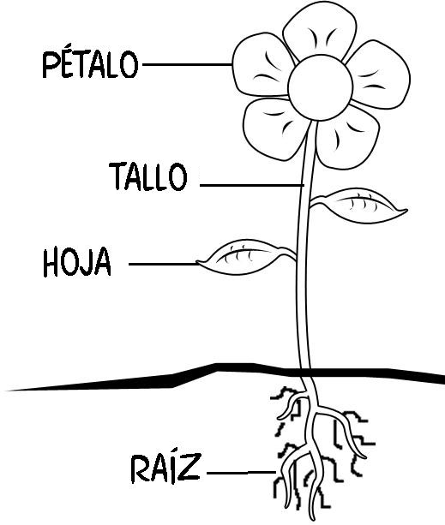
Entregable: Tomar una fotografía de la actividad y compartirla con los compañeros en el grupo de Whatsapp.

Clase # 5. Dimensión ética.
Tema: Utilidad de las plantas.
Ejercicio #1. Propiciar una charla sobre la naturaleza y los cuidados que debemos tener con ella, de la utilidad que tienen las plantas para nuestra vida.
Especificar que las plantas nos sirven como alimento, vivienda, medicina, vestido y decoración.
Ejercicio # 2. Buscar imágenes de la naturaleza en revistas y periódicos y mostrarlos a los niños.
Ejercicio # 3. Buscar algodón, vasos plásticos y granos de maíz, frijol y lenteja, sembrarlos en vasos plásticos y otros en la tierra y verificar diariamente los procesos que se vayan presentando.
Ir a la página 18 y colorear las actividades referentes al tema.
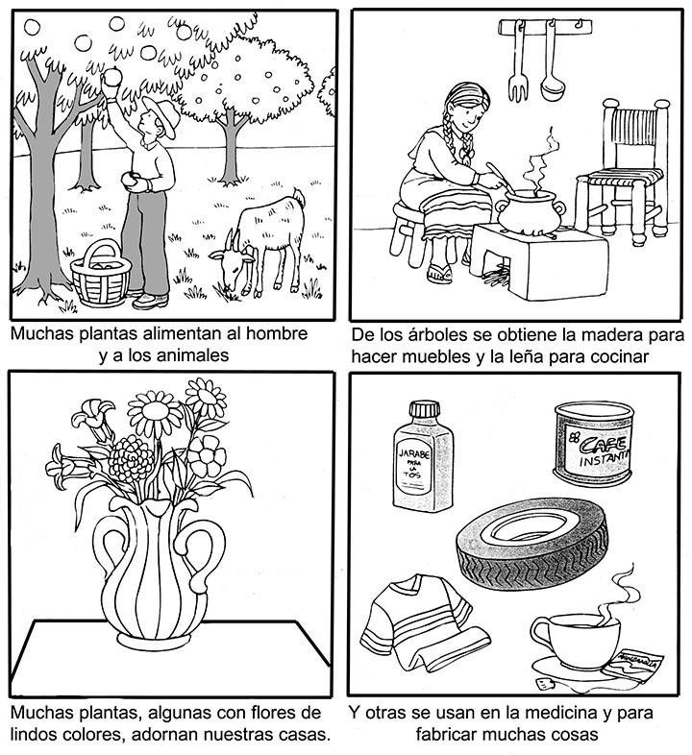
En la página 18 relaciona cada objeto con su utilidad correspondiente. Coloreo.

CLASE # 6 DIMENSION: COMUNICATIVA.
TEMA: CUENTO “El patito feo.”.
Ejercicio # 1 ir al siguiente enlace. https://www.youtube.com/watch?v=86QejraAIHc y observar atentamente el cuento
Ejercicio # 2: La mamita le hará las siguientes preguntas:
¿Cómo se llama el cuento?
¿Qué animal se menciona en el cuento?
¿Cuantos paticos tuvo mama pata?
¿Eran todos iguales?
¿Qué le paso a patito?
¿Cómo encontró su familia?
Ejercicio #3: En el cuaderno divido la hoja en cuatro con una línea horizontal y otra vertical. En cada cuadro dibujo en secuencia lo que paso en el cuento.
Entregable: Enviar fotografía del trabajo realizado.

Clase # 7. Dimensión comunicativa.
Tema: Animales DOMESTICO Y SALVAJES
-Observación y descripción de una lámina de la granja
-Preguntar acerca de la imagen Como se llaman los animales que ahí se encuentran Que comen Donde viven si Pueden vivir con el hombre
Luego los padres les explicarán que los animales domésticos se llaman así porque pueden vivir con el hombre y no le hacen daño
Entregar al niño hojas de block para que realice su propia granja con todos los animales que la conforman. El niño escogerá el animal de su preferencia imitándolo

ANIMALES SALVAJE
Entonar la canción DON LEON- don león está furioso no deja de rugir se encrespa los bigotes y se rasca la nariz sed monta en un columpio con su amigo el tití la tabla le da vuelta y se raspa la nariz ja ja ja https://www.youtube.com/watch?v=c0lR0EynbHU
El padre o cuidador hace preguntas acerca del canto quien está furioso que se encrespa que se rasca donde se monta a continuación se le dirá al niño que el león es el rey de la selva así como el hay muchos animales salvajes llamados así porque viven en la selva y le hacen daño al hombre se les mencionará cuales son esos animales
Con la ayuda de los papas hacer la selva y sus animales con materiales reciclables en una hoja de block
Entregable: enviar fotografía
Clase # 8. Dimensión cognitiva.
Tema: Relación numérica.(antes – después)
Ejercicio # 1. Enumeran desde el número 1 al 10.
Ejercicio # 2. Cuentan los números.
Ejercicios # 3. Los papitos orientan al niño con respecto al número anterior y posterior le hará en su cuaderno de actividades algunos ejercicios que le permitan deducir cual número va antes y cual va después despertando en él un interés cada vez que acierte
Ejercicio # 3. Recurrir a la página 13 y completar el número que falta.

CLASE # 9 DIMENSION: cognitiva.
Tema: Repaso noción antes y después
Ejercicio # 1: En el cuaderno escribo los números del 1 al 10
Ejercicio # 2: La mamita ayuda haciendo los números igual a la muestra.
Ejercicio # 3: El niño colocará los números que van antes y después y de.

CLASE # 10. Dimensión cognitiva.
Tema: la familia del 1.
Ejercicio # 1. En el cuaderno de actividades Escribir los números del 0 al 9.
Ejercicio # 2. En el siguiente renglón escribirán con el título “Familia del 1” iniciando con el numero 10 hasta el 19. Dando una explicación como se forma la familia del 1. Indicando así: Como vamos a escribir la familia del 1 lo primero que colocamos es el dedito en el número uno y se dice y vamos hacer el uno con todos estos números y se señalan los números del 0-9
Iniciamos con el uno con el cero, y escribimos el 10, luego el uno con su gemelito y escribimos 11, luego el uno con el dos y asi sucesivamente hasta terminar con el 19.
Luego contarán los números realizados.
Ejercicio # 3. En la página 21A unir los puntos del 1 al 20 y descubre la figura. Luego colorea.
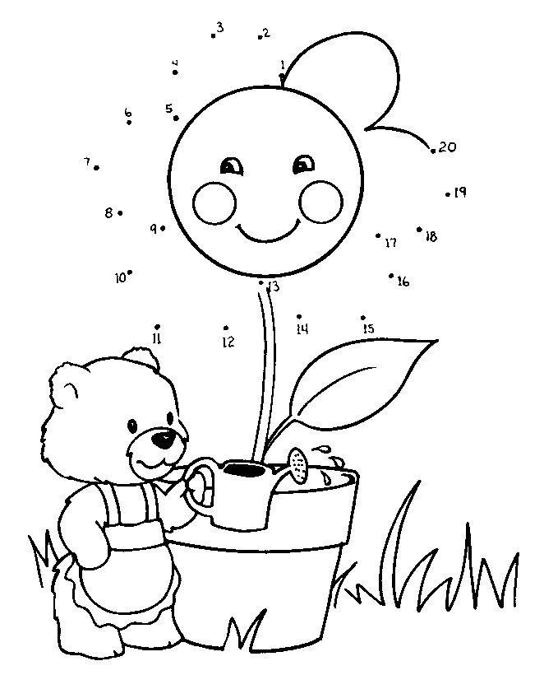

CLASE # 11. DIMENSION CORPORAL COGNITIVA
TEMA: Noción Lleno - Vacío
-Ejercicio con los brazos y con las manos:
-Preparación del material: Un vaso lleno de agua y otro vacío.
-Observación y descripción del material:
¿Qué Observas?
¿Cuántos vasos hay?
¿Todos están llenos?
Explicación: Vacío y lleno son opuestos
Se realizarán ejercicios de comparación como:
- Dos Jarras, Una con agua y otra vacía.
- Una caja llena y otra caja vacía.
- Un balde lleno con arena y otro balde vacío.
-Ejercicio 2: Visualiza y colorea la pecera llena en la página 22.
Entregable: Tomar una fotografía de los ejercicios y compartirlo en el grupo de whatsApp.

CLASE # 12. Dimensión cognitiva
Tema: El reloj
Conversar con el niño acerca del reloj que es un instrumento útil para marcar las horas e indicar el tiempo que es usado por las personas y en las casas
-Ir a la página 22A y escribir la hora que marca cada reloj
-Observa cada dibujo luego completa. Seguir la instrucción.

CLASE # 13. Dimensión cognitiva.
Tema: Desarrollo de la atención.
Ejercicio # 1 Observar la página 23 del cuadernillo. .
Ejercicio # 2 identificar los colores que lleva cada cuadro.
Ejercicio # 3 contar cuantos hay de cada color, y cuantos dejan en blanco.
Ejercicio # 4 Iniciar la actividad bien concentrado hasta terminar. Previa supervisión de un adulto.

ENTREGABLE: Tomar video del proceso y de la culminación de la actividad. Compartirlo con los compañeros por el grupo de whatsApp.

CLASE # 14 Dimensión estética-corporal.
Tema: Registro de datos.
Ejercicio # 1 El cuidador o los papás del niño lo motivarán a analizar algunas imágenes con registro de datos. Ir a la página 20A observar detenidamente y después de analizar las imágenes deberá deducir y responder las preguntas que la persona le haga:
¿Cuantos carros amarillos hay?
¿Cuantos carros rojos hay?
¿Cuantos carros verdes hay?
¿Cuantos carros azules hay?
Ejercicio # 2. Realizar la actividad en la pagina 20A
Entregable: Tomar fotos y enviar evidencia.

CLASE # 15 Dimensión comunicativa.
Tema: Repaso de la m y s.
Ejercicio #1: Presentación de la letras m y s.
Recordar su sonido y lectura de fonemas.
Ejercicio # 2: Transcribo y leo en el cuaderno las siguientes palabras.
Oso
Mesa
Suma
Susi
Masa
Sapo
Mama
Misa
Esa
Usa
Osa
Entregable: enviar foto y compartirla en el grupo de whastApp.

CLASE #16 Dimensión comunicativa.
Tema: repaso de la letra s y formación de palabras.
Ejercicio # 1: Con anticipación transcribo en el cuaderno las siguientes palabras igual a la muestra.
Ejercicio # 2: Leer las palabras varias veces.
Ejercicio # 3 Unir las palabras iguales.

CLASE # 17 Dimensión comunicativa.
Tema: repaso de la letra s y formación de palabras.
Ejercicio # 1: Leo varias veces las palabras.
Ejercicio # 2: Dibujo de acuerdo a la palabra.
Oso, mesa, suma, susi, misa, masa.

Clase # 18. Dimensión comunicativa.
Tema: Lecturas de comprensión.
Ejercicio #1. Se leerá el texto a los niños.
Ejercicio #2. Se le hacen las preguntas respectivas de la lectura.
Se relaciona el animal con la vocal que se escribe.
Ejercicio # 3. Se dirigen a la página 16A y responde la pregunta seleccionando la respuesta correcta.
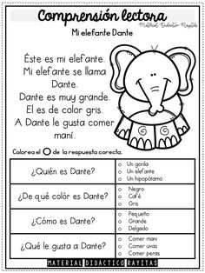

CLASE # 19: Dimensión corporal comunicativa cognitiva.
Tema: trazos combinados.
Ejercicio # 1: Observación de la lámina y realización en el cuaderno.
Ejercicio #2: Con ayuda de la mama realiza el dibujo en el cuaderno
Ejercicio # 3 Luego el niño decora de acuerdo a la muestra.
Entregable: Enviar fotografía y compartirlas en el grupo.

CLASE: 20 comunicativa- cognitiva.
Tema: Repasa palabras con m y s.
Ejercicio # 1 De acuerdo a las palabras sencillas aprendidas la mamita le realizara un dictado a los niños.
Ejercicio # 2: Lectura de palabras.
Ejercicio # 3: Corregir al niño si es necesario y estimularlo para que siga adelante.
Entregable: Enviar fotografía y compartirlas en el grupo.

- ACTIVIDADES QUE LOS ESTUDIANTES DEBEN REALIZAR PARA SER REMITIDAS AL DOCENTE

- BIBLIOGRAFIA/CIBERGRAFIAS

.

- PARA SABER MÁS..!
(Relacione aquellas fuentes Web de instituciones públicas o privadas que contribuyen a profundizar los aprendizajes desarrollados )
.

- SITIOS WEB SUGERIDOS (Click)
(Dependiendo del área/asignatura se recomiendan los siguientes sitios web))
https://aprende.colombiaaprende.edu.co/sites/default/files/naspublic/ContenidosAprender/index.html  https://earth.google.com/web/@0,0,0a,22251752.77375655d,35y,0h,0t,0r?hl=es  https://tv.masterd.es/recursos-educativos  https://www.youtube.com/watch?v=PCRCrdJbaCM  https://www.youtube.com/user/julioprofe  https://www.youtube.com/user/AcademiaInternet  https://www.youtube.com/user/MateMovil1  https://www.youtube.com/channel/UCsF2xJz1ciaZlxHGk-PSSvg | https://contenidos.colombiaaprende.edu.co/contenidos  https://es.khanacademy.org/  https://earth.google.com/web/@0,0,0a,22251752.77375655d,35y,0h,0t,0r?hl=es  https://www.youtube.com/watch?v=pS7p6FfU4bE  https://www.youtube.com/channel/UCbho5-gJi8FwvhVFzfod6VQ  https://www.youtube.com/user/ElRobotdePlaton  https://www.youtube.com/user/atiempopreescolar  .

